PROCESSO ADMINISTRATIVO Nº 9159/2021

CONTRATAÇÃO DE EMPRESA PARA LOCAÇÃO DE INFRAESTRUTURA DE COMUNICAÇÃO, VISANDO A INTERLIGAÇÃO DE UNIDADES, CONEXÃO INTERNET, FIREWALL, PARA TODA A PREFEITURA MUNICIPAL DE SANT’ANA DO LIVRAMENTO – Rs.
SECRETARIA MUNICIPAL DE ADMINISTRAÇÃO (DIVERSAS)
TIPO: MENOR PREÇO EMPREITADA POR PREÇO GLOBAL

EDITAL DO PREGÃO ELETRÔNICO Nº 082/2021

O MUNICÍPIO DE SANT’ANA DO LIVRAMENTO - RS, de ordem da Senhora Prefeita Municipal Sr.ª ANA LUIZA MOURA TAROUCO, através da Secretaria Municipal da Fazenda, mediante Pregoeiro e equipe de apoio, designados através da Portaria nº 770/2021, levam ao conhecimento dos interessados que, na forma da Lei n° 10.520/2002, do Decreto Municipal nº 4.216 de 14 de dezembro de 2005, com aplicação subsidiária da Lei Federal nº 8.666/93, bem como à legislação correlata farão realizar licitação na modalidade Pregão Eletrônico mediante as condições estabelecidas neste Edital e seus anexos, de acordo com o Parecer Jurídico nº 1783/2021- PJM.

1 – DA SESSÃO PÚBLICA DO PREGÃO ELETRÔNICO
1.1. A sessão pública será realizada no site www.pregaobanrisul.com.br, no dia 08 de Fevereiro de 2022, com início às 9:00 horas, horário de Brasília - DF.
1.2. Somente poderão participar da sessão pública, as licitantes que apresentarem propostas exclusivamente através do site www.pregaobanrisul.com.br, até às 08h50min do mesmo dia.
1.3. Ocorrendo decretação de feriado ou outro fato superveniente que impeça a realização desta licitação na data acima mencionada, o evento será automaticamente transferido para o primeiro dia útil subsequente, no mesmo horário, independentemente de nova comunicação.

2 – DO OBJETO
2.1 A presente licitação tem como objeto a CONTRATAÇÃO DE EMPRESA PARA LOCAÇÃO DE INFRAESTRUTURA DE COMUNICAÇÃO, VISANDO A INTERLIGAÇÃO DE UNIDADES, CONEXÃO INTERNET, FIREWALL, PARA TODA A PREFEITURA MUNICIPAL DE SANT’ANA DO LIVRAMENTO – RS- para atender a SECRETARIA MUNICIPAL DE ADMINISTRAÇÃO (DIVERSAS), conforme descrições e especificações no ANEXO I – Termo de Referência.

2.2. DA QUANTIFICAÇÃO

2.2.1. Locação da infraestrutura de comunicação para interligação das Unidades
Item | Descrição do Serviço | Quantidade
1 | Locação de infraestrutura de Comunicação com capacidade 100 Mbps Full Duplex | 05
2 | Locação de infraestrutura de Comunicação com capacidade 100 Mbps | 02
3 | Locação de infraestrutura de Comunicação com capacidade 50 Mbps Full Duplex | 05
4 | Locação de infraestrutura de Comunicação com capacidade 10 Mbps | 57
5 | Locação de infraestrutura de Comunicação com capacidade 02 Gbps, instalado na Sede da Prefeitura, com dupla abordagem em fibra óptica | 01

2.2.2. Serviço de Conexão Internet:
Item | Descrição do Serviço | Quantidade
7 | Serviço de Conexão Internet Dedicada com velocidade de 400 Mbps Full Duplex | 01

2.2.3. Servidor de Firewall
Item | Descrição do Serviço | Quantidade
8 | Serviço de Firewall | 01

3 – DA PARTICIPAÇÃO NA LICITAÇÃO
3.1. Poderão participar deste Pregão Eletrônico, os interessados que estiverem previamente cadastrados junto ao Órgão Provedor do Sistema Eletrônico, através do site www.pregaobanrisul.com.br, e atenderem às exigências quanto às documentações solicitadas neste Edital e seus anexos.
3.2. Para ter acesso ao sistema eletrônico, os interessados em participar deste Pregão Eletrônico deverão dispor de chave de identificação e senha pessoal, obtidas junto ao provedor do Sistema Eletrônico (www.pregaobanrisul.com.br), onde também deverão informar-se a respeito do seu funcionamento e regulamento e receber instruções detalhadas para sua correta utilização.
3.3. O uso da senha de acesso pela licitante é de sua inteira e exclusiva responsabilidade, incluindo qualquer transação por ela efetuada diretamente, ou por seu representante, não cabendo ao provedor do Sistema Eletrônico (www.pregaobanrisul.com.br) ou a Prefeitura Municipal de Sant’Ana do Livramento a responsabilidade por eventuais danos decorrentes do uso indevido da senha, ainda que por terceiros.

3.4. Não poderão participar deste Pregão Eletrônico:
a) consórcio de empresa, qualquer que seja sua forma de constituição;
b) empresa ou sociedade estrangeira;
c) empresa que esteja declarada inidônea para licitar ou contratar com a Administração Pública, enquanto perdurarem os motivos da punição ou até que seja promovida a reabilitação perante a própria autoridade que aplicou a penalidade;
d) empresa cujo objeto social não seja pertinente e compatível com os objetos deste Pregão Eletrônico.
3.5. Como requisito para participação neste Pregão Eletrônico, a licitante deverá declarar, em campo próprio do sistema eletrônico, que está ciente e concorda com as condições contidas no edital e seus anexos e que cumpre plenamente os requisitos de habilitação definidos neste Edital. A declaração falsa relativa ao cumprimento dos requisitos de habilitação e à proposta sujeitará a licitante às sanções previstas neste Edital.
3.6. O credenciamento do licitante, junto ao provedor do sistema implicará a responsabilidade legal do licitante ou seu representante legal e a presunção de sua capacidade técnica para realização das transações inerentes ao Pregão Eletrônico.
3.7. A licitante participante deste certame deverá estar em pleno cumprimento do disposto no inciso XXXIII do art. 7º da Constituição e na Lei n.º 9.854, de 27 de outubro de 1999, podendo ser exigida a comprovação a qualquer tempo.
3.8. A participação do licitante como microempresa (ME) ou empresa de pequeno porte (EPP) somente será permitido, se o interessado comprovar tal situação jurídica através de seu instrumento constitutivo registrado na respectiva Junta Comercial ou órgão competente, no qual conste a inclusão no seu nome como ME ou EPP (art. 72 da Lei Complementar n.º 123/06), ou através da apresentação de enquadramento do licitante na condição de ME ou EPP, mediante declaração em instrumento próprio para essa finalidade no respectivo órgão e registro de seus atos constitutivos.
3.9. A responsabilidade pela declaração de enquadramento como microempresa ou empresa de pequeno porte é única e exclusiva do licitante que, inclusive, se sujeita a todas as consequências legais que possam advir de um enquadramento falso ou errôneo.

4 – DO ENCAMINHAMENTO DA PROPOSTA E DOS DOCUMENTOS DE HABILITAÇÃO
4.1. Os licitantes encaminharão, exclusivamente por meio do sistema, concomitantemente com os documentos de habilitação exigidos (conforme Item 10 deste Edital), a proposta com a descrição do objeto ofertado e o preço, até a data e horário estabelecidos para abertura da sessão pública, quando, então encerrar-se-á automaticamente a etapa de envio dessa documentação, conforme Art. 26, Decreto nº 10.024/2019. A participação no pregão eletrônico dar-se-á por meio de digitação da senha privativa da licitante e subsequente encaminhamento da proposta de preços e documentos de habilitação exclusivamente por meio do Sistema Eletrônico (www.pregaobanrisul.com.br), indicando a marca e modelo, prazo de garantia dos produtos/serviços, consignar os valores unitários e o total do LOTE, e a descrição do produto ofertado para o item o qual deseja enviar proposta, até a data e horário marcados no item 1.2, quando, então, encerrar-se-á a fase de recebimento de propostas e documentação.
4.2. Até a data e horário marcado no item 1.2, a licitante poderá retirar ou substituir a proposta anteriormente encaminhada.
4.3. A licitante se responsabilizará por todas as transações que forem efetuadas em seu nome no sistema eletrônico, assumindo como firmes e verdadeiras suas propostas, assim como os lances inseridos durante a sessão pública.
4.4. Incumbirá ao licitante acompanhar as operações no sistema eletrônico durante a sessão pública do Pregão Eletrônico, ficando responsável pelo ônus decorrente da perda de negócios diante da inobservância de qualquer mensagem emitida pelo sistema ou de sua desconexão.
4.5. As propostas que eventualmente contemplem o produto que não correspondam às descrições contidas no ANEXO I deste Edital serão desconsideradas.

4.6. Nas propostas escritas/propostas ajustadas ao ultimo lance ofertado deverá constar obrigatoriamente:
a) Nome da empresa, endereço completo, telefone, e-mail (se houver), e número da inscrição do CNPJ;
b) Descrições detalhadas do objeto ofertado, consoantes exigências editalícias, conforme descrição contida no Termo de Referência - Anexo I deste edital, conforme Termo de Referência – Anexo I do edital.
c) No campo “Especificação Detalhada do Objeto”, seja inserida detalhadamente e especificamente o produto/serviço ofertado por V.S.ª, com todas as características possíveis.

d) Data, carimbo, rubrica em todas as folhas e assinatura do representante legal no final.
e) Preço dos itens e do LOTE em moeda corrente nacional, em algarismos com no máximo duas casas decimais.

f) Inclusão de todas as despesas que influam nos custos, tais como: despesas com custo, transporte, seguro e frete, tributos (impostos, taxas, emolumentos, contribuições fiscais e parafiscais), obrigações sociais, trabalhistas, fiscais, frete, encargos comerciais ou de qualquer natureza e todos os ônus diretos e indiretos.
g) O cronograma de ativação dos serviços, a contar da “Ordem de Fornecimento / Nota de Empenho; deverá seguir os seguintes prazos:
Item | Prazo de ativação
Serviço de Conexão Internet Dedicada (400 Mbps) | Até 30 (trinta) dias
Locação de Infraestrutura de Comunicação (2 Gbps) | Até 60 (sessenta) dias
Serviço de Firewall | Até 90 dias

h) As propostas terão validade de 60 (sessenta) dias, contados da data de abertura da sessão pública estabelecida no preâmbulo deste Edital.

4.7. Poderão ser admitidos, pelo pregoeiro, erros de naturezas formais, desde que não comprometam o interesse público e da Administração.

5 – DA ABERTURA DA SESSÃO PÚBLICA
5.1 Abertura da sessão pública deste Pregão Eletrônico, conduzida pelo Pregoeiro, ocorrerá na data e na hora indicadas no preâmbulo deste Edital, no site www.pregaobanrisul.com.br.
5.2 A comunicação entre o Pregoeiro e as licitantes ocorrerá exclusivamente mediante troca de mensagens, em campo próprio do sistema eletrônico.
5.3 Cabe à licitante acompanhar as operações no sistema eletrônico durante a sessão pública do Pregão Eletrônico, ficando responsável pelo ônus decorrente da perda de negócios diante da inobservância de qualquer mensagem emitida pelo sistema ou de sua desconexão.

6 – DA FORMULAÇÃO DE LANCES
6.1 Aberta a etapa competitiva (Sessão Pública) as licitantes classificadas poderão encaminhar lances pelo valor do lote, observando o horário fixado e as regras de aceitação dos mesmos, exclusivamente por meio do sistema eletrônico, sendo imediatamente informadas do recebimento e respectivo horário de registro e valor.
6.2 As licitantes poderão oferecer lances sucessivos, não sendo aceitos dois ou mais lances de mesmo valor, prevalecendo aquele que for recebido e registrado em primeiro lugar pelo sistema.
6.3 A licitante somente poderá oferecer lance inferior ao último por ela ofertado e registrado no sistema.
6.4 Durante o transcurso da sessão, as licitantes serão informadas, em tempo real, do valor do menor lance registrado, vedada a identificação do ofertante.
6.5 Os lances apresentados e levados em consideração para efeito de julgamento serão de exclusiva e total responsabilidade da licitante, não lhe cabendo o direito de pleitear qualquer alteração.
6.6 Durante a fase de lances, o Pregoeiro poderá excluir, justificadamente, lance cujo valor for considerado inexequível.
6.7 A etapa de lances da sessão pública será encerrada por decisão do Pregoeiro, mediante aviso de fechamento iminente dos lances pelo Sistema Eletrônico, após o que transcorrerá período de tempo de até 30 (trinta) minutos, aleatoriamente determinado pelo sistema, findo o qual será automaticamente encerrada a recepção de lances.

7 – DA DESCONEXÃO DO PREGOEIRO
7.1 Se ocorrer à desconexão do Pregoeiro no decorrer da etapa de lances e o sistema eletrônico permanecer acessível às licitantes, os lances continuarão sendo recebidos, sem prejuízo dos atos realizados.
7.2 No caso de desconexão do Pregoeiro persistir por tempo superior a 10 (dez) minutos, a sessão do Pregão Eletrônico será suspensa automaticamente e terá reinício somente após comunicação expressa aos participantes no site www.pregaobanrisul.com.br.

8 - DA NEGOCIAÇÃO
8.1 Após o encerramento da etapa de lances, o Pregoeiro poderá encaminhar contraproposta diretamente à licitante que tenha apresentado o lance mais vantajoso, para que seja obtida melhor proposta, bem como decidir sobre a sua aceitação, observado o critério de julgamento e o valor estimado para a aquisição, não se admitindo negociar condições diferentes das previstas neste Edital.
8.2 A negociação será realizada por meio do sistema, podendo ser acompanhada pelas demais licitantes.

9 - DA ACEITABILIDADE/JULGAMENTO DA PROPOSTA
9.1 Encerrada a etapa de lances e concluída a negociação, quando houver, o Pregoeiro examinará a proposta classificada em primeiro lugar quanto à compatibilidade do preço em relação ao valor estimado para os serviços.
9.2 Não se considerará qualquer oferta de vantagem não prevista neste Edital, inclusive financiamentos subsidiados ou a fundo perdido.
9.3 Serão rejeitadas as propostas que apresentarem valores irrisórios ou de valor zero, incompatíveis com os preços de mercado acrescidos dos respectivos encargos, exceto quando se referirem a materiais e instalações de propriedade da licitante, para os quais ela renuncie à parcela ou à totalidade da remuneração.
9.4 Havendo aceitação da proposta classificada em primeiro lugar quanto à compatibilidade de preço, o Pregoeiro solicitará da respectiva licitante o encaminhamento dos documentos de habilitação.
9.5 Na hipótese da proposta ou do lance menor não ser aceito ou se a licitante não atender às exigências habilitatórias, o Pregoeiro examinará a proposta subsequente e, assim, sucessivamente, na ordem de classificação, até a apuração de uma proposta que atenda a este Edital.

10 - HABILITAÇÃO
10.1 A habilitação das licitantes vencedoras será verificada mediante apresentação dos seguintes documentos:
a) registro comercial, no caso de empresa individual.
b) ato constitutivo, estatuto social, contrato social ou sua consolidação e posteriores alterações contratuais, devidamente registradas na junta comercial e, em vigor e, no caso de sociedade por ações, estatuto social, ata do atual capital social acompanhado da ata de eleição de sua atual administração, registrados e publicados.
c) decreto de autorização, em se tratando de empresa ou sociedade estrangeira em funcionamento no País, e ato de registro ou autorização para funcionamento expedido pelo órgão competente, quando a atividade assim o exigir.
d) prova de inscrição no Cadastro Nacional de Pessoa Jurídica (CNPJ).
e) certidão expedida conjuntamente pela Secretaria da Receita Federal do Brasil – RFB e pela Procuradoria-Geral da Fazenda Nacional – PGFN, referente a todos os tributos federais e à Divida Ativa da União – DAU por elas administrados.
f) certidão que prove a regularidade para com a Fazenda Estadual e Municipal da jurisdição fiscal do estabelecimento licitante.
g) certidão que prove a regularidade relativa ao Fundo de Garantia por Tempo de Serviço (FGTS).
h) regularidade relativa a débitos trabalhistas, mediante Certidão Negativa de Débitos Trabalhistas (CNDT), emitida eletronicamente. (http://www.tst.jus.br/certidao).

i) certidão Negativa de Falência expedida pelo distribuidor da sede do licitante, com data não superior a 90 (noventa) dias, contados da data de expedição do documento.

j) declaração, sob as penas da lei, que ateste o cumprimento do disposto no inciso XXXIII do art. 7° da Constituição Federal, conforme sugestão Anexo II.
k) declaração, sob as penas da lei, de que inexistem fatos impeditivos da sua habilitação.
l) Apresentar a documentação constante no item 3.8 do edital. A participação do licitante como microempresa (ME) ou empresa de pequeno porte (EPP) somente será permitido, se o interessado comprovar tal situação jurídica através de seu instrumento constitutivo registrado na respectiva Junta Comercial ou órgão competente, no qual conste a inclusão no seu nome como ME ou EPP (art. 72 da Lei Complementar n. º 123/06), ou através da apresentação de enquadramento do licitante na condição de ME ou EPP, mediante declaração em instrumento próprio para essa finalidade no respectivo órgão e registro de seus atos constitutivos.

10.2 DA QUALIFICAÇÃO TÉCNICA

10.2.1. Atestado(s) de capacidade técnica
10.2.1.1 Fornecido(s) por pessoa jurídica de direito público ou privado, comprovando a prestação de serviços compatíveis em características e quantidades com o objeto desta licitação.
a) Atestado(s) de capacidade técnica, com anotação da ART junto ao CREA e identificação do técnico responsável, que comprove(m) o fornecimento de infraestrutura de comunicação de pelo menos 50% (cinquenta por cento) da soma do número de pontos deste edital.
b) Atestado(s) de capacidade técnica, com anotação da ART junto ao CREA e identificação do técnico responsável, que comprove(m) o fornecimento de Serviço de Acesso Internet Dedicada em um único local, com pelo menos a mesma quantidade de banda contratada neste edital.
10.2.1.2 O(s) atestado(s) de capacidade técnica deverá(ão) conter, no mínimo, as informações que a empresa inscrita no CNPJ e estabelecida em endereço a ser relatado, prestou os serviços exigidos em termos de capacidade técnica e que demonstra capacidade técnica adequada. O(s) atestado(s) poderão ser objeto de diligência por parte da comissão de licitações ou da equipe técnica, com vistas a dirimir dúvidas em relação ao tipo de serviço prestado.

10.2.2. Declaração de ciência dos requisitos e exigências
a) Declaração da licitante constando ciência dos requisitos e exigências descritos no presente Termo de Referência e que atende a todos os itens especificados no edital;

10.2.3. Comprovante de aptidão
a) Apresentar comprovante de aptidão para o desempenho de atividade pertinente e compatível com o objeto, outorgada pelo poder concedente (ANATEL), tais como Certificado para exploração de SCM (Serviço de Comunicação Multimídia), emitidos pela ANATEL;

10.2.4. Atestado de vistoria
a) Atestado confirmando a visita de vistoria da totalidade dos pontos de instalação dos circuitos de dados e demais serviços, a fim de mensurar a necessidade de obras civis para a ativação dos serviços e outras demandas necessárias para atender integralmente os requisitos do presente edital. A vistoria deverá ser acompanhada e agendada através do telefone (55) 3968-1133, com o Sr. João Paulo Ibarro, o qual irá fornecer respectivo modelo de vistoria a ser preenchido, bem como assinar o documento.

10.2.5. Certificações em TI
a) Apresentar pelo menos 3 (três) profissionais, sendo cada um com pelo menos uma das certificações listadas abaixo para comprovação de quadro de pessoal com qualificação nas áreas de Networking e TI, garantindo assim a expertise nos serviços Redes e de TI à serem fornecidos:
- Mikrotik Certified Network Associate (MTCNA)
- Cisco Certified Network Associate (CCNA)
- Juniper OS, Associate (JNCIA-Junos)
- HPE Product Certified - Data Center Solutions (ATP)
- Dell Certified Associate Networking (DCAN)
- IBM Certified Specialist - System X Technical (IBM-CS)
- Microsoft Certified Systems Administrator (MCSA)
- Linux Professional Certification (LPI)
- Red Hat Certified Engineer (RHCE)

10.2.6. Profissional responsável pela Engenharia de Telecomunicações
10.2.6.1 Certidão de Registro Profissional emitido pelo CREA ou Conselho Profissional competente ou por estes vistada, do profissional (Engenheiro Eletricista ou Engenheiro/Técnico em Telecomunicações) designado para ser o responsável pelo serviço, devendo comprovar seu vínculo com a empresa da seguinte forma:
a) em se tratando de sócio(s) da empresa, por intermédio da apresentação do contrato social ou documento equivalente;
b) no caso de empregado(s), mediante cópia da(s) Carteira(s) de Trabalho devidamente registrada(s);
c) no caso de contrato de prestação de serviços, mediante cópia do contrato com firma reconhecida ou registro no órgão competente;

10.2.7. Profissional responsável pela Entrega do Projeto
10.2.7.1 Certificado de Conclusão de Curso Profissional, com mínimo, 360 (Trezentos e sessenta) horas em formação em gerência de projetos (Pós Graduação/MBA Lato Sensu reconhecido pelo MEC) ou certificação PMP (PMI), com comprovação de vínculo com a Empresa da seguinte forma:
a) em se tratando de sócio(s) da empresa, por intermédio da apresentação do contrato social ou documento equivalente;
b) no caso de empregado(s), mediante cópia da(s) Carteira(s) de Trabalho devidamente registrada(s);
c) no caso de contrato de prestação de serviços, mediante cópia do contrato com firma reconhecida ou registro no órgão competente;

10.2.8. Profissional responsável pela Sustentabilidade da Solução.
10.2.8.1 Certificado de Conclusão de Curso de Graduação em Sistemas de Informação ou Engenharia de Redes, com comprovação de vínculo com a Empresa da seguinte forma:
a) em se tratando de sócio(s) da empresa, por intermédio da apresentação do contrato social ou documento equivalente;
b) no caso de empregado(s), mediante cópia da(s) Carteira(s) de Trabalho devidamente registrada(s);
c) no caso de contrato de prestação de serviços, mediante cópia do contrato com firma reconhecida ou registro no órgão competente;

10.2.9. Backbone de rede
a) Apresentar comprovação de backbone Internet próprio com saídas nacionais ou internacionais com pelo menos 3 (três) Gbit/s (gigabit por segundo) de capacidade.

10.2.10. Central de atendimento 24x7x365
a) Declaração da licitante informando que a mesma possui uma Central de atendimento telefônico com funcionamento em regime de 24 horas por dia, 7 dias por semana nos 365 dias do ano, e que possui equipe qualificada disponível para atendimento no período informado para todos os itens deste edital;

b) O atendimento deverá possuir identificação do cliente como prioritário. Assim, não havendo necessidade de transferência de chamadas, tornando o processo de atendimento mais ágil, devido as características do serviço prestado pela prefeitura. Conforme itens 3.1. Interligação das Unidades do Município e 3.2. Serviço de Conexão à Internet da justificativa descritos neste termo.
c) A contratada deverá possuir pessoal técnico local em Santana do Livramento, para atender prioritariamente a prefeitura de Santana do Livramento pelos motivos elencados nos itens 3.1 e 3.2 da justificativa deste termo.

10.2.11. Conformidade com as normas de segurança do trabalho
a) Apresentar comprovação de conformidade com PPRA (Programa de Prevenção dos Riscos Ambientais) e PCMSO (Programa de Controle Médico e de Saúde Ocupacional)
b) Apresentar certificados de NR10 (Segurança em instalações e serviços em eletricidade) e NR35 (trabalhos em altura) de pelo menos 2 técnicos com vínculo empregatício a empresa
c) Declaração da empresa atestando o atendimento a NR6 (equipamento de proteção individual) do Ministério do Trabalho

10.2.12. Autonomous System e Ponto de Troca de Tráfego
a) Apresentar comprovação de que a licitante é AS (Autonomous System);
b) Apresentar comprovação de que a licitante participa de pelo menos 2 (dois) Pontos de Troca de Tráfego (PTT) no Brasil;

10.2.13. Conformidade com os requisitos e características do ambiente do DataCenter
a) O ambiente de DataCenter onde os dados deverão estar armazenados deverá atender:
I) Os requisitos de alimentação de energia, climatização, cabeamento, iluminação, proteção contra incêndio, segurança e controle de acesso compatíveis com as normas NBR correspondentes e também com a norma TIA 942 padrão TIER III;
II) Deverá a licitante apresentar o comprovante da "Certificação Design TIER III" ou laudo de auditoria detalhado, por empresa de engenharia independente, confirmando que o DataCenter supracitado atende os requisitos e padrões compatíveis Certificação Design TIER III e as normas NBR.
b) Declaração da empresa atestando o atendimento a todos os requisitos exigidos para o ambiente do DATACENTER;

10.3 Sob pena de inabilitação, os documentos encaminhados para habilitação deverão estar em nome da licitante e, preferencialmente, com o número do CNPJ e o respectivo endereço.

10.4 Se a licitante for a matriz, todos os documentos deverão estar em nome da matriz, e se a licitante for a filial, todos os documentos deverão estar em nome da filial, exceto aqueles documentos que, pela própria natureza, comprovadamente, forem emitidos somente em nome da matriz.
10.5 Constatado o atendimento às exigências fixadas neste Edital, a licitante será declarada vencedora.
10.6 Para fins de habilitação, a verificação em sites oficiais de órgãos e entidades emissores de certidões constitui meio legal de prova.
10.7 Todos os documentos emitidos em língua estrangeira deverão ser entregues acompanhados da tradução para língua portuguesa, efetuada por Tradutor Juramentado, e também devidamente consularizados ou registrados no Cartório de Títulos e Documentos.

11 - DO RECURSO
11.1. Caberá recurso nos casos previstos na Lei nº 10.520/02, devendo o licitante manifestar motivadamente sua intenção de interpor recurso, através de formulário próprio do Sistema Eletrônico, explicitando sucintamente suas razões, após o término da sessão de lances.
11.2 O pregoeiro fará juízo de admissibilidade da intenção de recorrer manifestada, aceitando-a ou, motivadamente, rejeitando-a, em campo próprio do sistema.
11.3 A intenção motivada de recorrer é aquela que identifica, objetivamente, os fatos e o direito que o licitante pretende que sejam revistos pelo pregoeiro.
11.4 A recorrente que tiver sua intenção de recurso aceita deverá registrar as razões do recurso, em campo próprio do sistema, no prazo de 03 (três) dias, ficando as demais licitantes, desde logo, intimadas a apresentar contrarrazões, também via Sistema Eletrônico, em igual prazo, que começará a correr do término do prazo da recorrente, sendo-lhes assegurada vista imediata dos elementos indispensáveis à defesa dos seus interesses.
11.5 O acolhimento do recurso importará invalidação apenas dos atos insuscetíveis de aproveitamento.
11.6 A falta de manifestação imediata e motivada da intenção de interpor recurso, no momento da sessão pública deste pregão, implica decadência desse direito, ficando o pregoeiro autorizado a adjudicar o objeto à licitante vencedora
11.7 Decairá do direito de impugnar perante a Administração, os termos desta licitação, aquele que os aceitando sem objeção, venha apontar, depois do julgamento, falhas ou irregularidades que a viciariam, hipótese em que tal comunicação não terá efeito de recurso.
11.8 Não serão conhecidos os recursos interpostos após os respectivos prazos legais, bem como os encaminhados por E-mail, correios ou entregues pessoalmente.

12 - DA ADJUDICAÇÃO E HOMOLOGAÇÃO
12.1 A adjudicação do objeto do presente certame será viabilizada pelo pregoeiro sempre que não houver recurso
12.2 A homologação da licitação é de responsabilidade da autoridade competente e só poderá ser realizada depois da adjudicação do objeto ao proponente vencedor pelo pregoeiro, ou, quando houver recurso, pela própria autoridade competente.

13 – DAS ATRIBUIÇÕES
13.1. Cabem ao Pregoeiro as atribuições dispostas no Decreto Municipal nº 4.216 de 14 de dezembro de 2005
13.2. A PREFEITA MUNICIPAL (Autoridade Competente) cabe:
a) adjudicar o objeto deste Pregão Eletrônico à licitante vencedora, se houver interposição de recurso;
b) homologar o resultado e promover a contratação correspondente a este Pregão Eletrônico;
c) anular este Pregão Eletrônico por ilegalidade, de ofício ou por provocação de qualquer pessoa, mediante ato escrito e fundamentado;
d) revogar este Pregão Eletrônico, se for considerado inoportuno ou inconveniente ao interesse público, por motivo de fato superveniente devidamente comprovado.
13.3. É facultado ao Pregoeiro ou à autoridade competente, em qualquer fase deste Pregão Eletrônico, promover diligências destinadas a esclarecer ou completar a instrução do processo, vedada a inclusão posterior de informação ou de documentos que deveriam constar originariamente da proposta ou da documentação.
13.4. No julgamento das propostas e na fase de habilitação, o Pregoeiro poderá sanar erros ou falhas que não alterem a substância das propostas e dos documentos e a sua validade jurídica, mediante despacho fundamentado, registrado em ata e acessível a todos, atribuindo-lhes validade e eficácia para fins de classificação e habilitação.

14. CARACTERÍSTICAS E PRAZOS DA EXECUÇÃO DOS SERVIÇOS

14.1. Características gerais:
a) Não poderão ser definidos pontos de concentração dos serviços que possam estabelecer estrangulamento das capacidades;
b) Os serviços prestados nos locais especificados inicialmente poderão sofrer alteração de endereço de acordo com a necessidade da Administração Pública no decorrer do período contratado.
c) É de responsabilidade da Contratada o fornecimento de todos os equipamentos e meios necessários para promover os serviços a serem disponibilizados completamente operacionais e com o custo já incluso no valor mensal a ser pago pela Prefeitura.
d) Cabe à contratada a instalação, configuração e manutenção/substituição dos equipamentos necessários para a operacionalização dos serviços.
e) Todos os serviços deverão estar disponíveis para operação durante as 24 (vinte e quatro) horas por dia, todos os dias do ano, com disponibilidade mínima de 99,00% (noventa e nove por cento) ao mês, quando não mencionados nas características específicas, excetuando-se quando a CONTRATADA informar janela de manutenção com pelo menos 3 (três) dias de antecedência, e no período entre 00:00 e 06:00h;
f) A Contratada deverá fornecer um software em português, devidamente licenciado, para monitoramento gráfico do tráfego de cada conexão em tempo real contendo relatórios referentes à sua utilização de cada circuito de dados e Internet.
g) Todos os circuitos de comunicação de dados e Internet deverão ser disponibilizados prevendo a possibilidade de expansão futura da velocidade de transmissão, para pelo menos o dobro da velocidade inicial contratada, não tendo assim limitações físicas para tal situação.
h) Fornecer em regime de locação/comodato, todos os equipamentos necessários para o funcionamento dos serviços contratados, incluindo todos os custos referentes a atualizações tecnológicas, substituição de equipamentos e suporte técnico.
i) A contratada deverá comparecer através de seu representante em todas as reuniões e outras atividades de coordenação, planejamento, acompanhamento e avaliação que venham a ser convocadas previamente pela Prefeitura.
j) A contratada deverá realizar a instalação e configuração de todos os serviços on-site (nas dependências da Prefeitura) com técnicos qualificados.
k) A Contratada deverá prestar treinamento para a área de tecnologia da Prefeitura e os funcionários por ela indicados, de forma a habilitá-los ao pleno uso e gerência dos serviços contratados.
k.1) Poderão ser treinados até o limite de 4 funcionários com carga horária até o total de 24h (6 períodos de treinamento de 4 horas, ou 3 período de treinamento de 8 horas).
l) Durante a vigência do contrato deverão estar inclusos atualizações e garantia dos softwares necessários para os serviços prestados.
m) O cronograma de ativação dos serviços deverá seguir os seguintes prazos:
Item | Prazo de Ativação (*)
10.2 - Serviço de Conexão Internet Dedicada (400 Mbps) | Até 30 dias
10.1 - Locação de infraestrutura de Comunicação (2 Gbps) | Até 60 dias
10.3 - Serviço de Firewall | Até 90 dias

(*) O prazo para ativação do serviço é contado a partir da assinatura do contrato; os prazos citados acima não são cumulativos, sendo o prazo máximo de conclusão de todas as ativações em até 90 (noventa) dias.

14.2 A instalação será acompanhada e fiscalizada por representante(s) da Administração do Município de Sant’ Ana do Livramento/RS, designado(s) para esse fim, permitida a assistência de terceiros.

14.3 Prazos de atendimento para solicitações
Os prazos de atendimento para solicitações dos serviços prestados, conforme tabela abaixo:

Situação | Escopo de atuação de atendimento
Situação | Global (1) | Local (2) | Específico (3)
Resolução de Problemas - Parado | 4 horas | 8 horas | 12 horas
Resolução de Problemas - Prejudicado | 8 horas | 12 horas | 16 horas
Dúvidas e Informações | 1 dia | 1 dia | 1 dia
Ativação/Ampliação | N/A | 10 dias | 5 dias
Desativação | N/A | 10 dias | 5 dias
Troca de Endereço | 20 dias | 10 dias | 5 dias
Alteração de Configurações | 5 dias | 2 dias | 2 dias
Outras demandas | 2 dias | 5 dias | 5 dias

Observações da tabela:
(*) Todos os tempos de atendimento são considerados em dias ou horas úteis;
- Escopo Global: é a demanda que impacta determinado serviço que envolve todas as unidades e usuários da Prefeitura;
- Local: é a demanda que impacta determinado serviço que envolve uma determinada unidade ou ponto de comunicação. Exemplo: secretaria, departamento, posto, escola, etc.;
- Específico: é a demanda que impacta determinado serviço que envolve apenas um usuário/colaborador.

14.4. Penalidades
14.4.1. Em caso de descumprimento do índice de disponibilidade de cada serviço estipulado na letra (E) do item 9.1, será descontado da fatura mensal, o valor proporcional a 2 (duas) vezes a diferença entre a disponibilidade mínima contratada (99,00%) e a disponibilidade medida no mês. O desconto será calculado sobre o valor mensal do respectivo serviço (Ex: Se a disponibilidade medida for de 95%, a diferença será de 4% e o desconto de 8% do respectivo serviço).
14.4.2. Para cada solicitação de atendimento referida no quadro do item 9.2.1. que não for atendida no prazo, será descontado o equivalente a 2% (dois por cento) do valor mensal do respectivo serviço.
14.4.3. O desconto máximo não poderá ultrapassar o valor integral de cada serviço penalizado.
14.4.4. Em caso de descumprimento da letra (m) do item 9.1., referente ao cronograma de ativação dos serviços, a penalidade será de 1% por dia de atraso sobre o valor mensal do respectivo serviço não instalado. Para atrasos superiores a 120 dias poderá caracterizar a inexecução de objeto, sujeito às demais penalidades previstas em lei.

14.5. Painel de transparência dos serviços
a) A contratada deverá fornecer painel de transparência dos serviços prestados, contendo todos os indicadores solicitados neste documento, possibilitar a consulta on-line a qualquer tempo de todas as solicitações, com detalhes de data/hora de abertura, classificações, ações executadas e prazos de atendimento.
b) A contratada deverá no final de cada atendimento dos serviços prestados, receber o aceite de entrega do serviço do departamento de Tecnologia da Informação DTI da prefeitura municipal de Santana do Livramento.

15. DOS PRAZOS E CONDIÇÕES

15.1 No prazo máximo de até cinco dias a contar do recebimento da convocação, o licitante vencedor deverá assinar o Contrato de execução do objeto.

16. DO RECEBIMENTO DOS SERVIÇOS

16.1. Nos termos dos artigos 73 a 76 da Lei Federal n° 8.666/1993, o objeto desta licitação será recebido:
a) provisoriamente, no ato da entrega do produto/serviços, para posterior verificação da conformidade do produto com as especificações do objeto licitado;
b) definitivamente conforme tabela abaixo , contados do recebimento provisório, após a verificação da qualidade e consequente aceitação.
Item | Prazo de Ativação (*)
10.2 - Serviço de Conexão Internet Dedicada (400 Mbps) | Até 30 dias
10.1 - Locação de infraestrutura de Comunicação (2 Gbps) | Até 60 dias
10.3 - Serviço de Firewall | Até 90 dias

16.2. A atestação de conformidade da entrega dos produtos/serviços caberá ao servidor da Prefeitura Municipal de Sant’Ana do Livramento - RS designado para esse fim.

17 - RESPONSABILIDADES DO CONTRATADO
17.1. Executar o serviço licitado conforme especificações deste edital, Anexo I, e em consonância com a proposta de preços;
17.2. Manter, durante toda a execução do contrato, em compatibilidade com as obrigações assumidas, todas as condições de habilitação e qualificação exigidas na licitação;
17.3. Providenciar a imediata correção das deficiências e/ou irregularidades apontadas pelo CONTRATANTE.

18 - CONTRATO
18.1. Homologada a licitação, o Departamento de Licitações e Contratos, convocará no prazo de até 05 (cinco) dias úteis, a licitante que tiver apresentado a proposta vencedora para assinatura do Contrato, sob pena de decair o direito á Contratação, sem prejuízo das sanções previstas no artigo 81 da Lei nº 8.666/93.
18.2. Caso a firma adjudicatária não assinar o Termo Contratual no prazo de 05 (cinco) dias úteis após a convocação, o Pregoeiro poderá convocar os licitantes remanescentes, na ordem de classificação, para nova negociação até chegar a um vencedor ou recomendar a revogação da licitação independentemente da cominação prevista no artigo 81, da Lei n.º 8.666/93.

19 - SANÇÕES ADMINISTRATIVAS
19.1 Pelo inadimplemento das obrigações, seja na condição de participante do pregão ou de contratante, as licitantes, conforme a infração estarão sujeitas às seguintes penalidades:
a) deixar de apresentar a documentação exigida no certame: suspensão do direito de licitar e contratar com a Administração pelo prazo de 2 (dois) anos e multa de 10% sobre o valor do último lance ofertado;
b) manter comportamento inadequado durante o pregão: afastamento do certame e suspensão do direito de licitar e contratar com a Administração pelo prazo de 2 (dois)anos;
c) deixar de manter a proposta (recusa injustificada para contratar): suspensão do direito de licitar e contratar com a Administração pelo prazo de 5 (cinco)anos e multa de 10% sobre o valor do último lance ofertado;
d) executar o contrato com irregularidades, passíveis de correção durante a execução e sem prejuízo ao resultado: advertência;
e) executar o contrato com atraso injustificado, até o limite de 03 (três) dias, após os quais será considerado como inexecução contratual: multa diária de 0,5% sobre o valor atualizado do contrato.
f) inexecução parcial do contrato: suspensão do direito de licitar e contratar com a Administração pelo prazo de 03 (três) anos e multa de 8% sobre o valor correspondente ao montante não adimplido do contrato;
g) inexecução total do contrato: suspensão do direito de licitar e contratar com a Administração pelo prazo de 5 (cinco) anos e multa de 10% sobre o valor atualizado do contrato;
h) causar prejuízo material resultante diretamente de execução contratual: declaração de inidoneidade cumulada com a suspensão do direito de licitar e contratar com a Administração Pública pelo prazo de 5 (cinco) anos e multa de 12% sobre o valor atualizado do contrato.
As penalidades serão registradas no cadastro da contratada, quando for o caso.

20 - RESCISÃO
20.1 A rescisão das obrigações decorrentes do presente Pregão se processará de acordo com o que estabelecem os artigos 77 a 80 da Lei n.º 8.666/93.

21 – DA DESPESA E DOS RECURSOS ORÇAMENTÁRIOS
21.1. As despesas com a aquisição de que trata o objeto do presente Pregão Eletrônico correrão à conta da seguinte dotação orçamentária:

Secretaria Municipal de Administração:
- 0301 04 126 0003 4029 Manutenção do Sistema – Departamento de Tecnologia de Informação – elem. Desp. 333904000 – Cod. Red: 85274-0

Secretaria Municipal de Obras:
- 060104.122.0006.417 3339040000000 Cod. Red: 85136-1
Secretaria de Saúde
CNPJ Fundo Municipal de Saúde 12.094.007/0001-07

Projeto/Atividade | Recursos Orçamentários | Natureza da Despesa
4556 – Manutenção dos Serviços do MAC | 4501 – Federal – Bloco Média e Alta Complexidade | 3339040- 84445
4445 – Manutenção da Estratégia de saúde da Família | 4500 – Federal – Bloco Atenção Básica | 3339040 – 84490
4447 – manutenção das Atividades das UBS | 4011 – FES – Atenção Básica – PIES | 3339040 - 84575
4654 – Manutenção do CAPS AD | 4220 – FES – Centro de Apoio Psicossocial CAPS | 3339040 - 84383
3798 – Qualificar a Atenção Básica | 4500 – Federal – Bloco Atenção Básica | 3339040 - 86374
3803 – Cust. Atenção Básica Saúde Liziane Bayer | 4500 – Federal – Bloco Atenção Básica | 3339040 - 86369
3832 – Incr. At. Básica Covid-19 PORT 894/21 | 4511 – Enfrentamento ao Coronavirus – Covid-19 | 3339040 – 86421
3847 – Incr. Temp. At. Especializada Relator Geral | 4500 – Federal – Bloco Atenção Básica | 3339040 - 86456
3849 – Incr. Temp. Coronavirus Bancada RS | 4511 – Enfrentamento ao Coronavirus – Covid-19 | 3339040 - 86468
3850 – Inc. Temp. Atenção Esp. Dep. Pompeu de mattos | 4500 – Federal – Bloco Atenção Básica | 3339040 - 86473
3851 – Inc. Temp. Atenção Especializada Carlos Gomes | 4500 – Federal – Bloco Atenção Básica | 3339040 - 86478
3852 – Incr. Temp. Atenção Especializada Afonso Motta | 4500 – Federal – Bloco Atenção Básica | 3339040 - 86447
3853 – Incr. Temp. Atenção Especializada Dep. Marcon | 4500 – Federal – Bloco Atenção Básica | 3339040 - 86561
4445 – Manutenção da Estratégia de Saúde da Família | 4500 – Federal – Bloco Atenção Básica | 3339040 - 84411
4017 – Manutenção das atividades da secretaria | 40 - ASPS | 3339040 - 84658

Secretaria Municipal da Fazenda:
- 04.01.04.123.0004.4022 3.3.3.9.0.40.00.00.00.0001 Reduzido: 85239

Secretaria Municipal de Assistência e Inclusão Social:
Projeto/Atividade | Recursos Orçamentários | Natureza da Despesa
120108.244.218.4122 | 0001 –Livre | 3339040 (Cód. Red. 84167 – 6)
120108.244.211.4600 | 1133-BLIGDPF | 3339040 (Cód. Red. 83951-5)
120108.244.211.4602 | 1198 - BLIGDSUAS | 3339040 (Cód. Red. 83954-0)
120108.244.211.4604 | 1118 – BLPSB | 3339040 (Cód. Red. 83956-6)
120108.244.211.4607 | 1177 - BLPSEMAC | 3339040 (Cód. Red. 83953-1)
120108.244.218.4130 | 0001 –Livre | 3339040 (Cód. Red. 884111-0)
120108.244.218.4664 | 1278 - PIMSUAS | 3339040 (Cód. Red. 84123-4)
120108.244.219.4607 | 1177 - BLPSEMAC | 3339040 (Cód. Red. 83955-8)

Secretaria Municipal de Agricultura:
DOTAÇÃO | ELEMENTO | DESCRIÇÃO | REDIZIDO
070104.122.0007.4017 | 3339040000000 | Serviços de Tecnologia da Informação | 85338-0

Secretaria Municipal de Educação:
- Gabinete: 050112.122.0005.4017 CR 85434-4
- Fundamental: 050212.361.0223.4033 CR 84938-3
- CID: 050412.122.0224.4022 CR 85169-8
- Polo: 050412.122.0225.4056 CR 85176-0

Secretaria Municipal de Cultura, Esporte e Lazer:
- 130104.122.0013.4017 CR 83900-0

Secretaria Municipal de Turismo:
- 090104.122.0009.4022 CR 84279-6

Secretaria Municipal Trânsito:
- 170104.122.0017.4017 Manutenção das Atividades da Secretaria – 33390400 – Serv. Tecnologia da Informação – Livre – 83827-6
- 170126.782.0209.4619 Sinalização e Manutenção das Vias - 33390400 – Serv. Tecnologia da Informação – Multas – 83778-4

Secretaria Municipal de Serviços Urbanos:
- 100104.122.0010.4017 3339040/Código de Redução 84230-3

Secretaria de Planejamento e Meio Ambiente:
- 36.01.04.122.0036.4017 339040000000.000, código reduzido 83732

21.2 – O modelo de contrato a ser assinado com a empresa vencedora da licitação encontra-se anexo ao edital, fazendo parte integrante do mesmo.

22- PAGAMENTO
O pagamento será efetuado, após o recebimento, através da Nota de Empenho, mediante emissão de Notas Fiscais e a tramitação do Processo para instrução e liquidação, no prazo de até 30 (trinta) dias.

22.2. Não será efetuado qualquer pagamento ao CONTRATADO enquanto houver pendência de liquidação da obrigação financeira em virtude de penalidade ou inadimplência contratual.

22.3. A Administração do Município de Sant’ Ana do Livramento/RS poderá deduzir do montante a pagar os valores correspondentes a multas ou indenizações devidas pela Licitante vencedora, nos termos deste Edital.
22.4. Não será efetuado qualquer pagamento ao CONTRATADO enquanto houver pendência de liquidação da obrigação financeira em virtude de penalidade ou inadimplência contratual.

23 - DOS ESCLARECIMENTOS E DA IMPUGNAÇÃO DO EDITAL
23.1. Até 02 (dois) dias úteis antes da data fixada para abertura da Sessão Pública, qualquer pessoa, física ou jurídica, poderá impugnar o ato convocatório deste Pregão Eletrônico mediante petição a ser enviada exclusivamente por meio eletrônico.
23.2. O Pregoeiro, auxiliado pela Equipe de Apoio, decidirá sobre a impugnação no prazo de 24 (vinte e quatro) horas.
23.3. Acolhida a impugnação contra este Edital, será designada nova data para a realização do certame, exceto quando, inquestionavelmente, a alteração não afetar a formulação das propostas.
23.4. Os pedidos de esclarecimentos referentes a este procedimento licitatório devem ser enviados ao Pregoeiro até 03 (três) dias úteis anteriores à data fixada para a abertura da sessão pública, exclusivamente para o endereço eletrônico: pmllicitacoes@yahoo.com.br.
23.5. As respostas aos esclarecimentos solicitados serão disponibilizados Home Page oficial do Município www.sdolivramento.com.br, link “Editais & licitações” - Prefeitura para conhecimento da sociedade em geral e dos fornecedores.

24 – DAS CONSIDERAÇÕES FINAIS
24.1. É facultado ao Pregoeiro oficial, auxiliado pela Equipe de Apoio, proceder em qualquer fase da licitação, diligências destinadas a esclarecer ou a complementar a instrução do processo, vedada a inclusão posterior de documento ou informação que deveria constar originalmente da proposta.
24.2. No interesse da Administração do Município de Sant’ Ana do Livramento, o objeto da presente licitação poderá ser aumentado ou suprimido, com fundamento no artigo 65, §§ 1º e 2°, da Lei Federal n.º 8.666/93.
24.3. Os casos omissos serão resolvidos pelo Pregoeiro, que decidirá com base na legislação em vigor.
24.4. O Contratante não aceitará, sob nenhum pretexto, a transferência de responsabilidade do CONTRATADO para outras entidades, sejam fabricantes, técnicos ou quaisquer outros.
24.5. O Município de Sant’ Ana do Livramento se reserva ao direito de anular ou revogar a presente licitação, no total ou em parte, sem que caiba indenização de qualquer espécie.
24.6. Este Pregão Eletrônico poderá ter a data de abertura da Sessão Pública transferida, por conveniência exclusiva da Administração do Município de Sant Ana do Livramento/RS.
24.7. A presente licitação rege-se pela Lei n°10.520/2002 e Lei Federal n° 8.666/1993, sendo declarado competente o Foro da Comarca de Sant’ Ana do Livramento para dirimir controvérsias emergentes da presente licitação.

25 - DOS ANEXOS
25.1. São partes integrantes deste Edital os seguintes anexos:
ANEXO I – Termo de referência;
ANEXO II – Valor de Referencia e Modelo de Proposta
ANEXO III – Modelo da declaração exigida no ITEM 10 – HABILITAÇÃO, letra “i”;
ANEXO IV – Minuta de Contrato.

Sant” Ana do Livramento, 29 de novembro de 2021.

Ana Luiza Moura Tarouco
Prefeita Municipal

ANEXO II – VALOR DE REFERENCIA E MODELO DE PROPOSTA

EDITAL DE PREGÃO ELETRONICO Nº 082/2021
PROCESSO ADMINISTRATIVO Nº 9159/2021

Locação da infraestrutura de comunicação para interligação das Unidades.
VALOR DE REFERENCIA
ITEM | UNID/QTD | ESPECIFICAÇÃO | V.MENSAL.DE REFERÊNCIA
01 | 12 Mês | CONTRATAÇÃO DE EMPRESA PARA LOCAÇÃO DE INFRAESTRUTURA DE COMUNICAÇÃO, VISANDO A INTERLIGAÇÃO DE UNIDADES, CONEXÃO INTERNET, FIREWALL, PARA TODA A PREFEITURA MUNICIPAL DE SANT’ANA DO LIVRAMENTO – RS | 45.460,00

ANEXO II – VALOR DE REFERENCIA E MODELO DE PROPOSTA
Apresentamos a Vossa Senhoria a nossa proposta de preços, para a execução dos serviços de que trata o Pregão Eletrônico nº 082/2021, conforme especificação constante no Edital e seus Anexos.

Declaramos que conhecemos os termos do Pregão Eletrônico nº 082/2021 e seus anexos e que, se vencedora, executaremos os serviços ora propostos pelos preços a seguir, já incluídos todos os impostos, custos e encargos diretos e indiretos, taxas, fretes, bem, ainda, deduzidos todos os descontos por nós concedidos:
ITEM | UNID/QTD | ESPECIFICAÇÃO | V.MENSAL.
01 | 12 Mês | CONTRATAÇÃO DE EMPRESA PARA LOCAÇÃO DE INFRAESTRUTURA DE COMUNICAÇÃO, VISANDO A INTERLIGAÇÃO DE UNIDADES, CONEXÃO INTERNET, FIREWALL, PARA TODA A PREFEITURA MUNICIPAL DE SANT’ANA DO LIVRAMENTO – RS

Item | Descrição do Serviço | Qtd | Unitário Mensal | Subtotal
1 | Locação de infraestrutura de Comunicação com capacidade 100 Mbps Full Duplex dupla Abordagem | 05
2 | Locação de infraestrutura de Comunicação com capacidade 100 Mbps - lote 1 | 02
3 | Locação de infraestrutura de Comunicação com capacidade 50 Mbps Full Duplex dupla Abordagem - lote 4 | 05
4 | Locação de infraestrutura de Comunicação com capacidade 10 Mbps - Lote 2, Lote 3, Lote 6 | 56
5 | Locação de infraestrutura de Comunicação com capacidade 02 Gbps, instalado na Sede da Prefeitura, com dupla abordagem em fibra óptica | 01
 | Total de Conexões | 69
Total Mensal

Acesso Internet:
Item | Descrição do Serviço | Qtd | Unitário Mensal | Subtotal
6 | Link de Acesso Internet Dedicada com velocidade de 400 Mbps Full Duplex | 01
Total Mensal

Servidor de Firewall
Item | Descrição do Serviço | Qtd | Unitário Mensal | Subtotal
7 | Serviço de Firewall | 01
Total Mensal

Total Global
Vencerá o certame a LICITANTE que apresentar o menor valor TOTAL GLOBAL:
Item | Descrição do Serviço | Total Mensal (R$)
10.1 | Total Locação da infraestrutura de comunicação
10.2 | Total Conexão Internet
10.3 | Total Serviço de Firewall
Total Global Mensal

ANEXO II – VALOR DE REFERENCIA E MODELO DE PROPOSTA

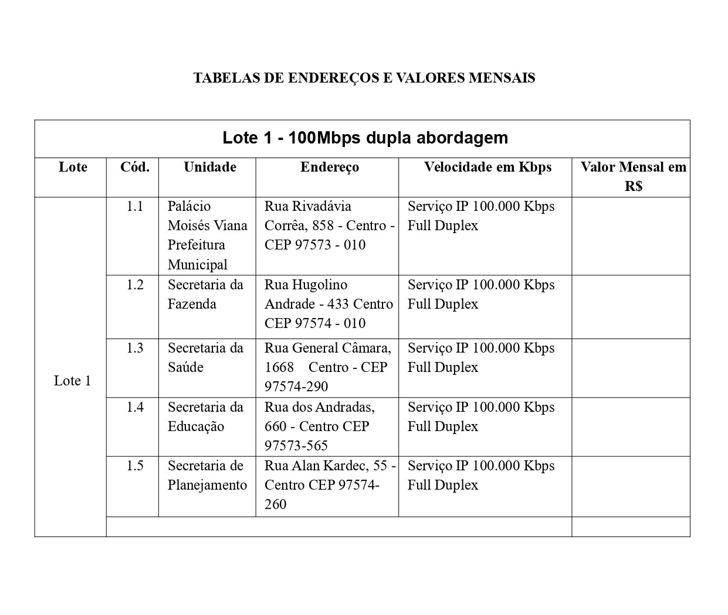

ANEXO II – VALOR DE REFERENCIA E MODELO DE PROPOSTA

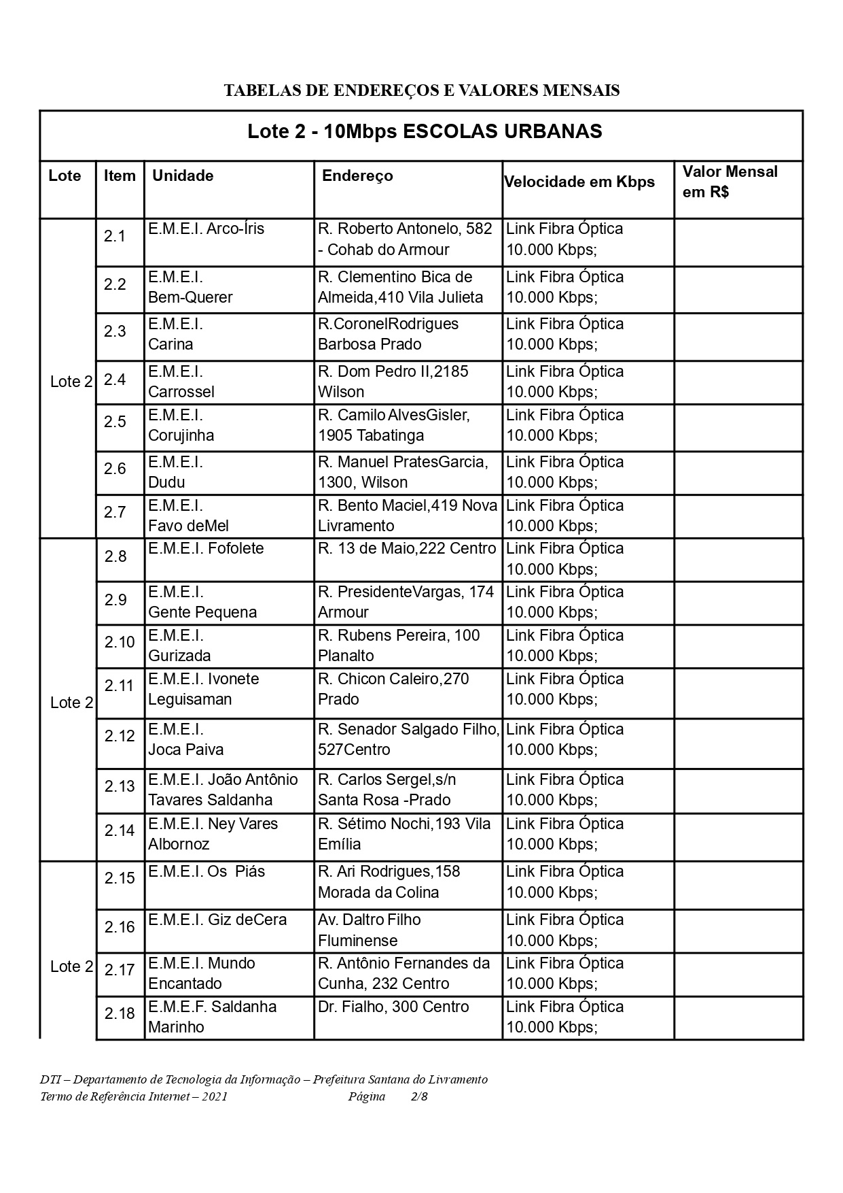

ANEXO II – VALOR DE REFERENCIA E MODELO DE PROPOSTA

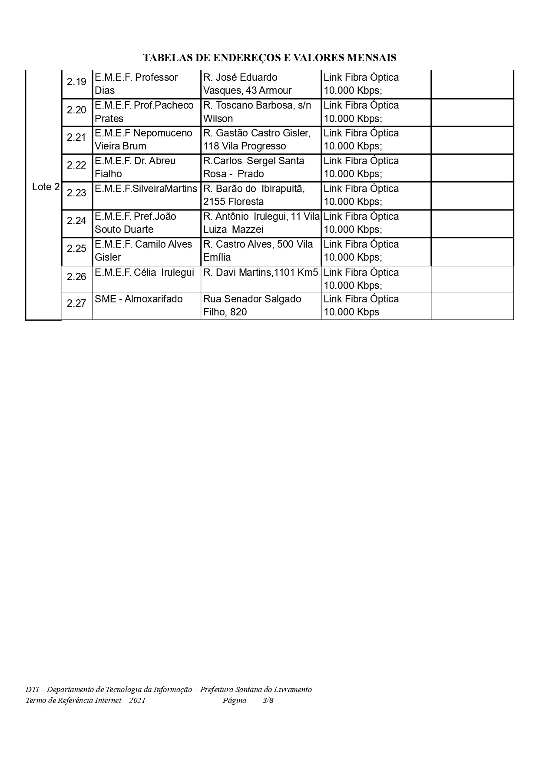

ANEXO II – VALOR DE REFERENCIA E MODELO DE PROPOSTA

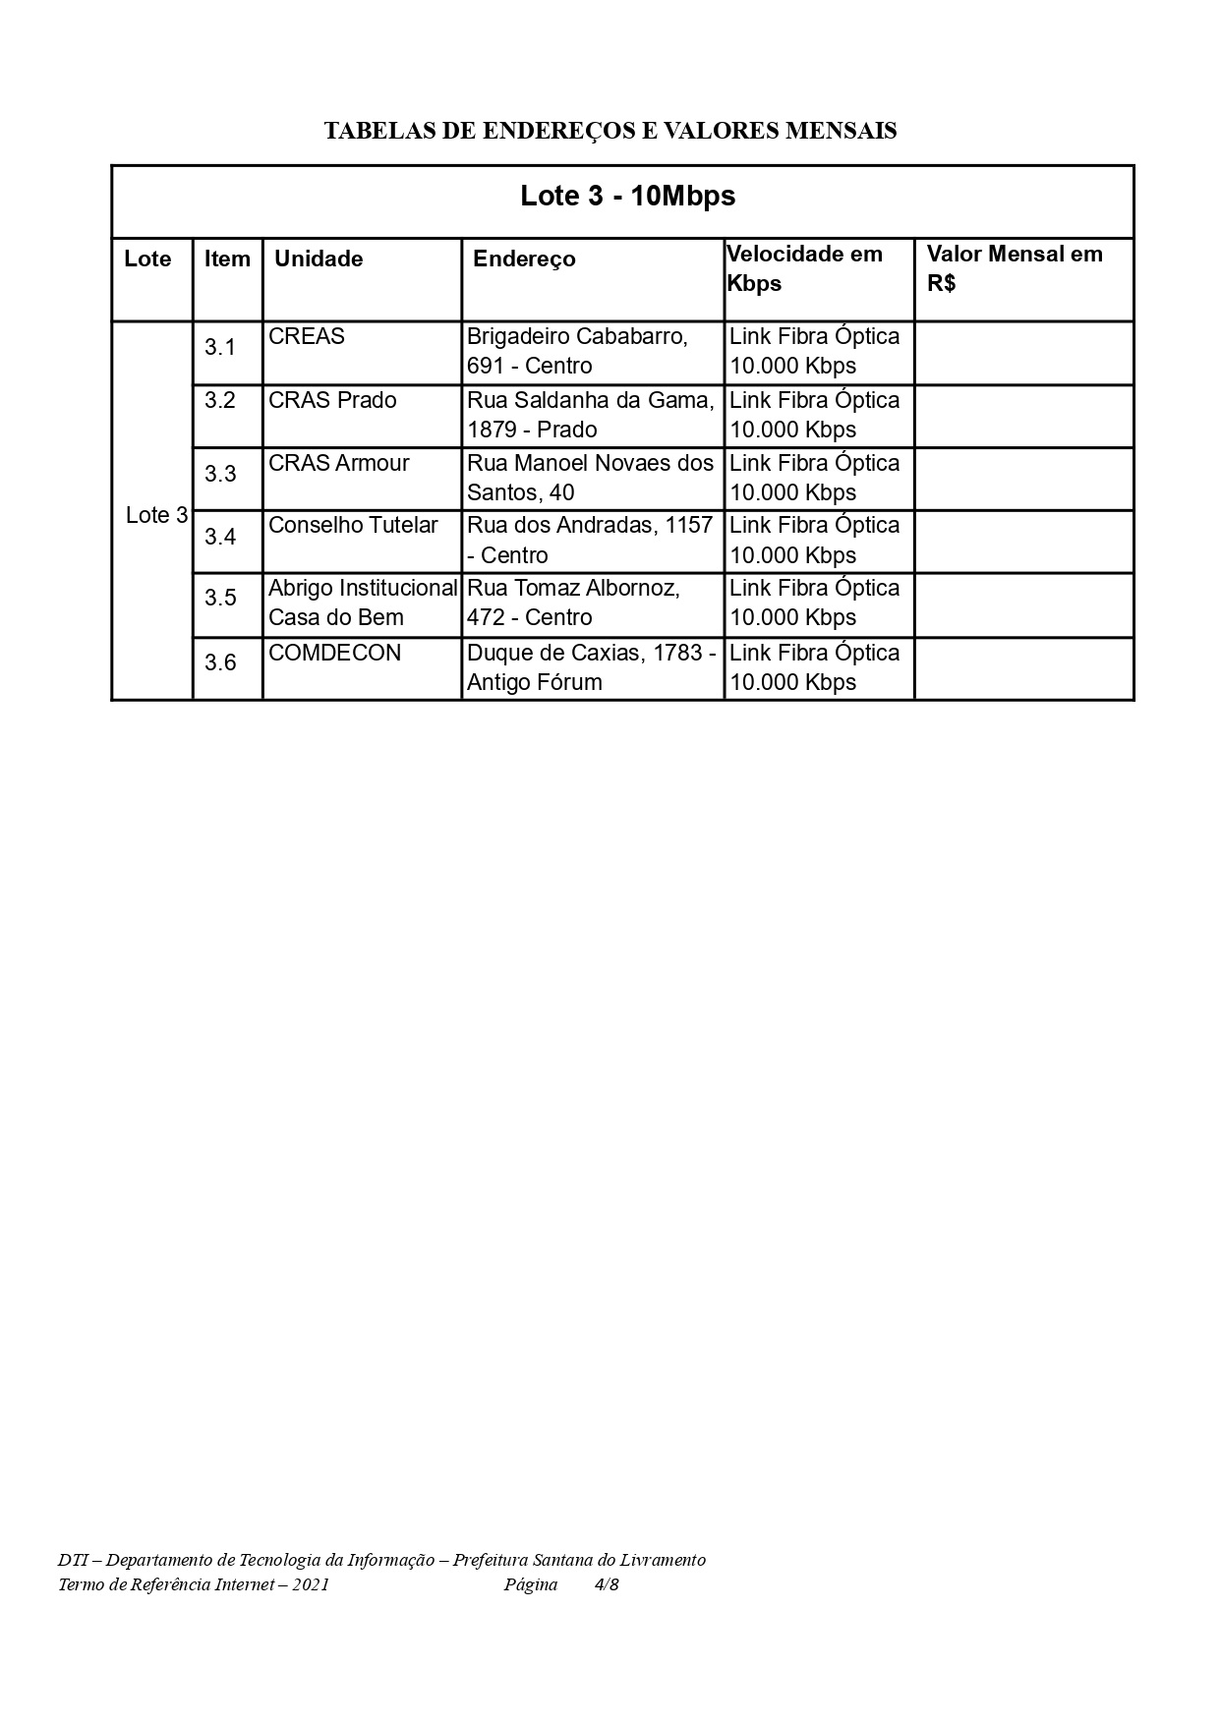

ANEXO II – VALOR DE REFERENCIA E MODELO DE PROPOSTA

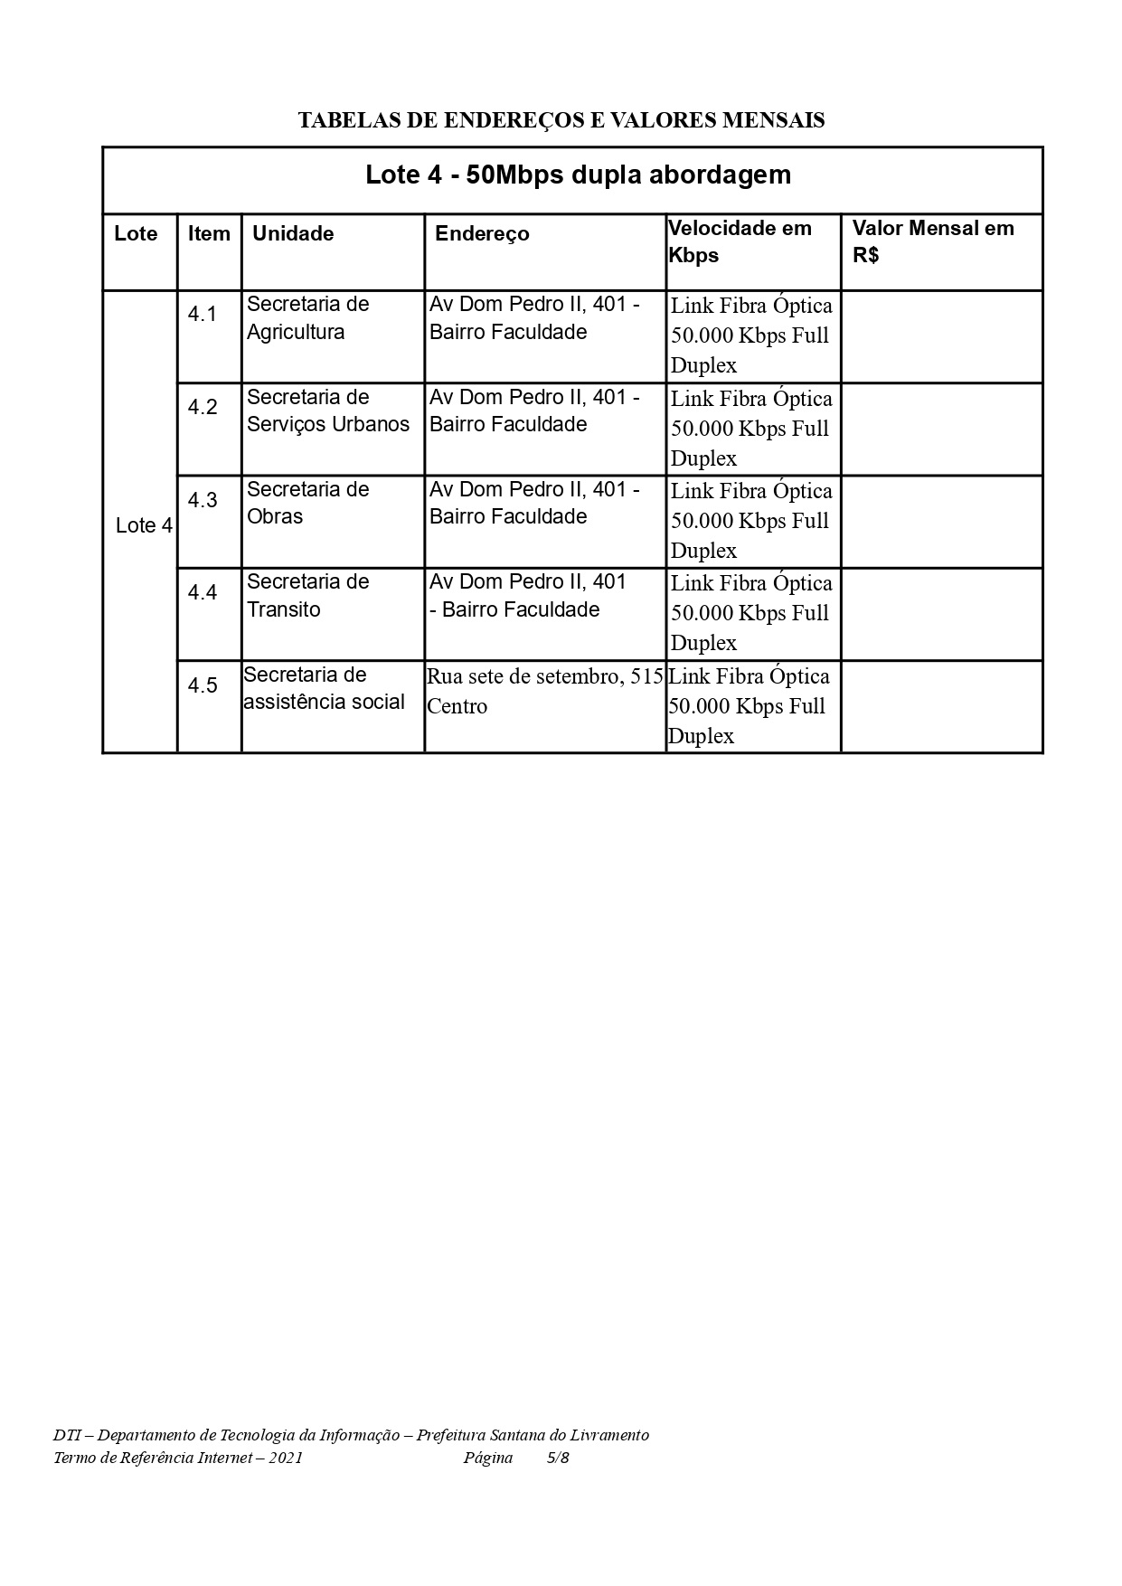

ANEXO II – VALOR DE REFERENCIA E MODELO DE PROPOSTA



ANEXO II – VALOR DE REFERENCIA E MODELO DE PROPOSTA

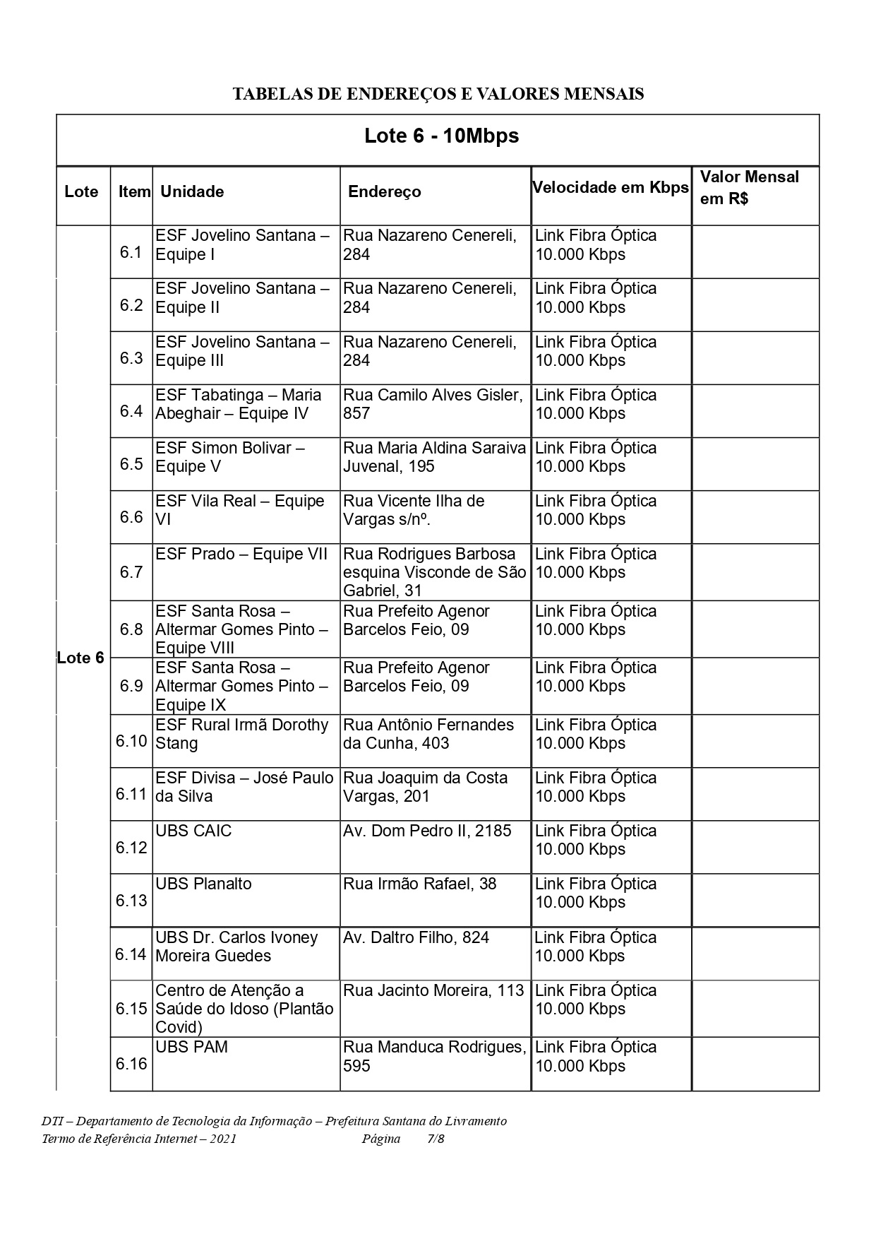

ANEXO II – VALOR DE REFERENCIA E MODELO DE PROPOSTA

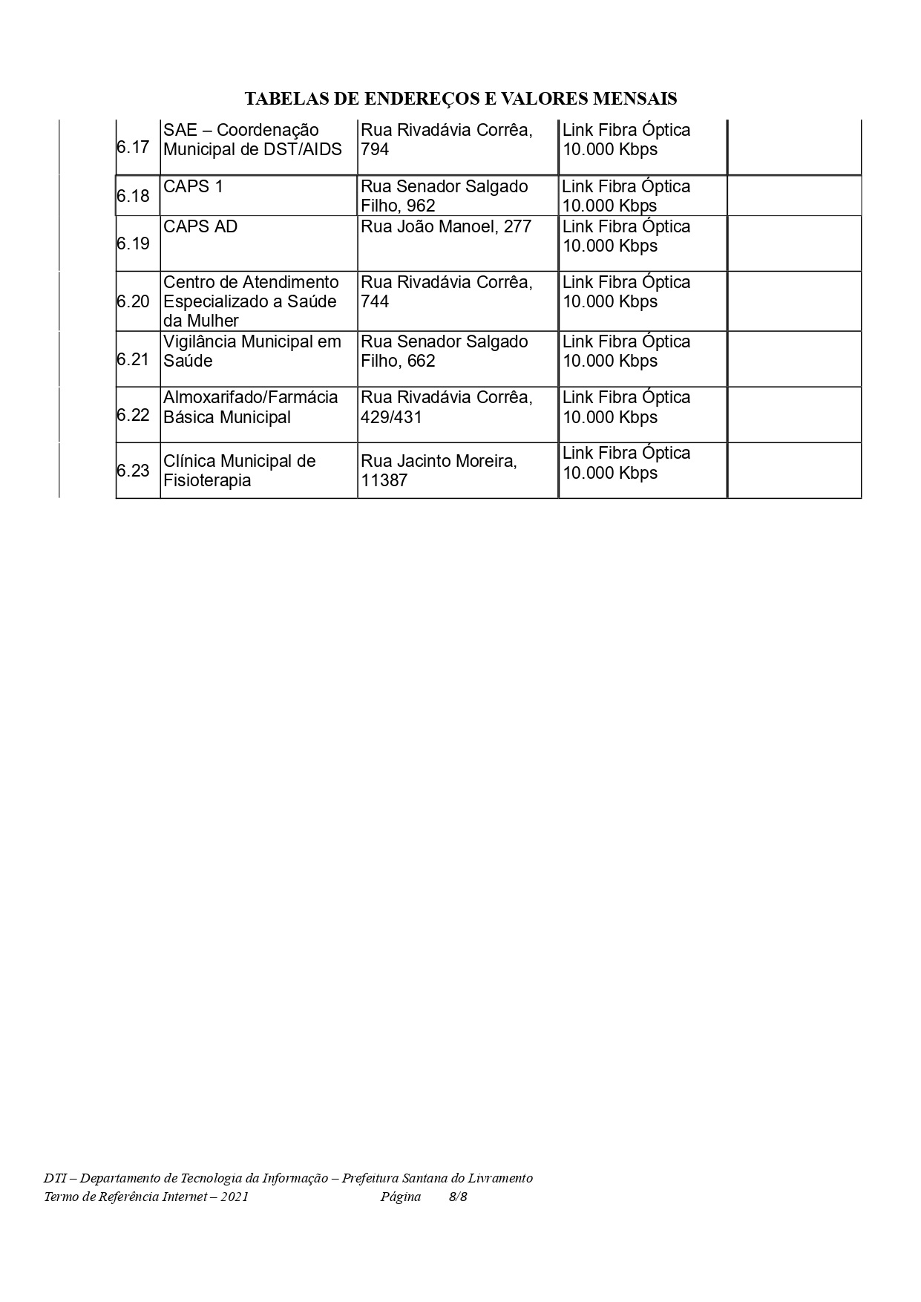

ANEXO III

PREGÃO ELETRÔNICO Nº 082/2021

MODELO DE DECLARAÇÃO EM ATENDIMENTO AO INCISO V DO ART. 27 DA
LEI N. º 8.666/93 (MÃO DE OBRA DE MENORES) E DECLARAÇÃO DE IDONEIDADE

______________________________________________, inscrita no CNPJ n. º ___________, por intermédio de seu representante legal, o (a) Sr (a). ______________________________, portador (a) da Carteira de Identidade n. º ________________ e do CPF n. º ______________, DECLARA, para fins do disposto no inciso V do art. 27 da Lei n. º 8.666, de 21.06.1993, acrescido pela Lei n. º 9.854, de 27.10.1999 (inciso XXXIII do art. 7. º da Constituição Federal), que não emprega menor de dezoito anos em trabalho noturno, perigoso ou insalubre e não emprega menor de dezesseis anos, bem como não está suspensa de participar de licitações ou impedida de contratar com a Administração e não foi declarada inidônea para licitar ou contratar com a Administração Pública.

Ressalva: emprega menor, a partir de quatorze anos, na condição de aprendiz ( ).

___________________, _____ de ______________ de 2021.

_____________________________________
Assinatura do Representante Legal

ANEXO IV

MINUTA DE CONTRATO

CONTRATO Nº / 2021

PROCESSO ADMINISTRATIVO Nº /2021
PREGÃO ELETRÔNICO Nº 082/2021
CONTRATAÇÃO DE EMPRESA PARA LOCAÇÃO DE INFRAESTRUTURA DE COMUNICAÇÃO, VISANDO A INTERLIGAÇÃO DE UNIDADES, CONEXÃO INTERNET, FIREWALL, PARA TODA A PREFEITURA MUNICIPAL DE SANT’ANA DO LIVRAMENTO – RS.
SECRETARIA MUNICIPAL DE ADMINISTRAÇÃO (DIVERSAS).

Contrato celebrado entre o MUNICÍPIO DE SANT’ANA DO LIVRAMENTO - RS, pessoa jurídica de direito público, sito na Rua Rivadávia Corrêa, nº 858, Centro, inscrita no CNPJ/MF sob n.º 88.124.961/0001- 59, CNPJ Fundo Municipal de Saúde nº 12.094.007/0001-07, representado neste ato pela Prefeita Municipal, Sr.ª ANA LUIZA MOURA TAROUCO, doravante denominado CONTRATANTE e a empresa .......................... sito na .................., nº .........., Bairro:.................,.....................-....., CEP ......................., inscrito no CNPJ sob o nº ............................, Fone: ......................., neste ato representada por seu........, Sr............., CPF nº.................. doravante denominado CONTRATADO, para fornecer os materiais descritos na cláusula primeira - do Objeto.
O presente contrato tem seu respectivo fundamento e finalidade na consecução do objeto contratado, descrito abaixo, constante do processo de licitação, PREGÃO ELETRÔNICO nº 082/2020, nos termos da Lei Federal nº 10.520, de 17-07-2002, e do Decreto Municipal nº 4.216 de 14 de dezembro de 2005, com aplicação subsidiária da Lei Federal nº 8.666/93, assim como pelas condições do documento que deu origem a este, termos da proposta e pelas cláusulas a seguir expressas, definidoras dos direitos, obrigações e responsabilidades das partes.

CLÁUSULA PRIMEIRA - DO OBJETO

ITEM | UNID/QTD | ESPECIFICAÇÃO | V.MENSAL. R$ | V. ANUAL. R$
01 | 12 Mês | CONTRATAÇÃO DE EMPRESA PARA LOCAÇÃO DE INFRAESTRUTURA DE COMUNICAÇÃO, VISANDO A INTERLIGAÇÃO DE UNIDADES, CONEXÃO INTERNET, FIREWALL, PARA TODA A PREFEITURA MUNICIPAL DE SANT’ANA DO LIVRAMENTO – RS

  - O objeto deste é a CONTRATAÇÃO DE EMPRESA PARA LOCAÇÃO DE INFRAESTRUTURA DE COMUNICAÇÃO, VISANDO A INTERLIGAÇÃO DE UNIDADES, CONEXÃO INTERNET, FIREWALL, PARA TODA A PREFEITURA MUNICIPAL DE SANT’ANA DO LIVRAMENTO – RS, em conformidade com as especificações acima, Termo de Referência e proposta apresentada na licitação que se encontra nos autos, respectivamente, e que integram este instrumento.

CLÁUSULA SEGUNDA - DO PREÇO
2.1 O valor global estimado do presente contrato é de R$ ................. (.......................), no qual se incluem todos os tributos incidentes sobre o fornecimento do objeto ora avençado.
2.2 O contratado fica obrigado a aceitar, nas mesmas condições contratuais, os acréscimos ou supressões que se fizerem, até 25% (vinte e cinco por cento) do valor inicial do contrato.

CLÁUSULA TERCEIRA - DOS PRAZOS E CARACTERÍSTICAS DA EXECUÇÃO DOS SERVIÇOS

3.1 O prazo de vigência do contrato será de 12 (doze) meses a contar da sua assinatura, podendo ser prorrogado por iguais e sucessivos períodos, se for conveniente para a Administração Municipal, na forma e nos termos deste instrumento convocatório e da Lei 8.666/93.

3.2 Características gerais:
a) Não poderão ser definidos pontos de concentração dos serviços que possam estabelecer estrangulamento das capacidades;
b) Os serviços prestados nos locais especificados inicialmente poderão sofrer alteração de endereço de acordo com a necessidade da Administração Pública no decorrer do período contratado.
c) É de responsabilidade da Contratada o fornecimento de todos os equipamentos e meios necessários para promover os serviços a serem disponibilizados completamente operacionais e com o custo já incluso no valor mensal a ser pago pela Prefeitura.
d) Cabe à contratada a instalação, configuração e manutenção/substituição dos equipamentos necessários para a operacionalização dos serviços.
e) Todos os serviços deverão estar disponíveis para operação durante as 24 (vinte e quatro) horas por dia, todos os dias do ano, com disponibilidade mínima de 99,00% (noventa e nove por cento) ao mês, quando não mencionados nas características específicas, excetuando-se quando a CONTRATADA informar janela de manutenção com pelo menos 3 (três) dias de antecedência, e no período entre 00:00 e 06:00h;
f) A Contratada deverá fornecer um software em português, devidamente licenciado, para monitoramento gráfico do tráfego de cada conexão em tempo real contendo relatórios referentes à sua utilização de cada circuito de dados e Internet.
g) Todos os circuitos de comunicação de dados e Internet deverão ser disponibilizados prevendo a possibilidade de expansão futura da velocidade de transmissão, para pelo menos o dobro da velocidade inicial contratada, não tendo assim limitações físicas para tal situação.
h) Fornecer em regime de locação/comodato, todos os equipamentos necessários para o funcionamento dos serviços contratados, incluindo todos os custos referentes a atualizações tecnológicas, substituição de equipamentos e suporte técnico.
i) A contratada deverá comparecer através de seu representante em todas as reuniões e outras atividades de coordenação, planejamento, acompanhamento e avaliação que venham a ser convocadas previamente pela Prefeitura.
j) A contratada deverá realizar a instalação e configuração de todos os serviços on-site (nas dependências da Prefeitura) com técnicos qualificados.
k) A Contratada deverá prestar treinamento para a área de tecnologia da Prefeitura e os funcionários por ela indicados, de forma a habilitá-los ao pleno uso e gerência dos serviços contratados.
k.1) Poderão ser treinados até o limite de 4 funcionários com carga horária até o total de 24h (6 períodos de treinamento de 4 horas, ou 3 período de treinamento de 8 horas).
l) Durante a vigência do contrato deverão estar inclusos atualizações e garantia dos softwares necessários para os serviços prestados.
m) O cronograma de ativação dos serviços deverá seguir os seguintes prazos:
Item | Prazo de Ativação (*)
10.2 - Serviço de Conexão Internet Dedicada (400 Mbps) | Até 30 dias
10.1 - Locação de infraestrutura de Comunicação (2 Gbps) | Até 60 dias
10.3 - Serviço de Firewall | Até 90 dias

(*) O prazo para ativação do serviço é contado a partir da assinatura do contrato; os prazos citados acima não são cumulativos, sendo o prazo máximo de conclusão de todas as ativações em até 90 dias.

3.3 ACORDO DE NÍVEL DE SERVIÇOS
A contratada deverá respeitar o seguinte ANS (ACORDO DE NÍVEL DE SERVIÇOS):

3.4 Prazos de atendimento para solicitações
Os prazos de atendimento para solicitações dos serviços prestados, conforme tabela abaixo:
Situação | Escopo de atuação de atendimento
Situação | Global (1) | Local (2) | Específico (3)
Resolução de Problemas - Parado | 4 horas | 8 horas | 12 horas
Resolução de Problemas - Prejudicado | 8 horas | 12 horas | 16 horas
Dúvidas e Informações | 1 dia | 1 dia | 1 dia
Ativação/Ampliação | N/A | 10 dias | 5 dias
Desativação | N/A | 10 dias | 5 dias
Troca de Endereço | 20 dias | 10 dias | 5 dias
Alteração de Configurações | 5 dias | 2 dias | 2 dias
Outras demandas | 2 dias | 5 dias | 5 dias

Observações da tabela:
(*) Todos os tempos de atendimento são considerados em dias ou horas úteis;
- Escopo Global: é a demanda que impacta determinado serviço que envolve todas as unidades e usuários da Prefeitura;
- Local: é a demanda que impacta determinado serviço que envolve uma determinada unidade ou ponto de comunicação. Exemplo: secretaria, departamento, posto, escola, etc.;
- Específico: é a demanda que impacta determinado serviço que envolve apenas um usuário/colaborador.

3.5 Penalidades
- Em caso de descumprimento do índice de disponibilidade de cada serviço estipulado na letra (E) do item 3.2, será descontado da fatura mensal, o valor proporcional a 2 (duas) vezes a diferença entre a disponibilidade mínima contratada (99,00%) e a disponibilidade medida no mês. O desconto será calculado sobre o valor mensal do respectivo serviço (Ex: Se a disponibilidade medida for de 95%, a diferença será de 4% e o desconto de 8% do respectivo serviço).
- Para cada solicitação de atendimento referida no quadro do item 3.4 que não for atendida no prazo, será descontado o equivalente a 2% (dois por cento) do valor mensal do respectivo serviço.
- O desconto máximo não poderá ultrapassar o valor integral de cada serviço penalizado.
- Em caso de descumprimento da letra (m) do item 3.2, referente ao cronograma de ativação dos serviços, a penalidade será de 1% por dia de atraso sobre o valor mensal do respectivo serviço não instalado. Para atrasos superiores a 120 dias poderá caracterizar a inexecução de objeto, sujeito às demais penalidades previstas em lei.

3.6 Painel de transparência dos serviços
a) A contratada deverá fornecer painel de transparência dos serviços prestados, contendo todos os indicadores solicitados neste documento, possibilitar a consulta on-line a qualquer tempo de todas as solicitações, com detalhes de data/hora de abertura, classificações, ações executadas e prazos de atendimento.
b) A contratada deverá no final de cada atendimento dos serviços prestados, receber o aceite de entrega do serviço do departamento de Tecnologia da Informação DTI da prefeitura municipal de Santana do Livramento.
CLÁUSULA QUARTA - DO PAGAMENTO
4.1 O pagamento será efetuado através de cheque nominal em favor do licitante a ser retirado na tesouraria municipal e/ou depósito em conta corrente, mensalmente até o 10º dia útil do mês subsequente a execução dos serviços a contar da data do recebimento dos serviços pela contratante.
4.2 O valor a ser pago efetivamente pelo Município à CONTRATADA, pela execução dos serviços, será resultante da aplicação dos preços unitários sobre os serviços efetivamente realizados no mês.
4.3 São de inteira responsabilidade da Contratada todas as obrigações pelos encargos previdenciários, fiscais, trabalhistas e comerciais resultantes da execução do contrato.
4.4 A vencedora da licitação, juntamente com cada fatura deverá enviar cópia das certidões negativas do FGTS e INSS e Certidão Negativa de Débitos Municipais, ficando suspenso o pagamento em caso de não apresentação das mesmas.
4.5 Não será concedido reajustamento de preços durante a vigência do futuro contrato, exceto se Lei Federal assim determinar, hipótese em que os reajustes serão concedidos de acordo com a norma legal.
4.6 A recomposição de preços, visando o equilíbrio econômico-financeiro, para prestação do objeto ora contratado, dar-se-á, de acordo com o Artigo 65 inciso II, letra d da Lei Federal nº 8.666/93 e alterações posteriores.
4.7 Poderão ser descontados dos pagamentos mensais as importâncias de natureza tributária, previdenciária ou decorrente de eventuais prejuízos causados a CONTRATANTE ou a terceiros.
4.8 As faturas que apresentarem incorreções serão devolvidas ao emitente e seu vencimento ocorrerá cinco dias após a sua reapresentação.
4.9 As despesas com a execução do presente contrato correrão por conta do seguinte recurso Orçamentário:

Secretaria Municipal de Administração:
- 0301 04 126 0003 4029 Manutenção do Sistema – Departamento de Tecnologia de Informação – elem. Desp. 333904000 – Cod. Red: 85274-0

Secretaria Municipal de Obras:
- 060104.122.0006.417 3339040000000 Cod. Red: 85136-1
Secretaria de Saúde
CNPJ Fundo Municipal de Saúde 12.094.007/0001-07

Projeto/Atividade | Recursos Orçamentários | Natureza da Despesa
4556 – Manutenção dos Serviços do MAC | 4501 – Federal – Bloco Média e Alta Complexidade | 3339040- 84445
4445 – Manutenção da Estratégia de saúde da Família | 4500 – Federal – Bloco Atenção Básica | 3339040 – 84490
4447 – manutenção das Atividades das UBS | 4011 – FES – Atenção Básica – PIES | 3339040 - 84575
4654 – Manutenção do CAPS AD | 4220 – FES – Centro de Apoio Psicossocial CAPS | 3339040 - 84383
3798 – Qualificar a Atenção Básica | 4500 – Federal – Bloco Atenção Básica | 3339040 - 86374
3803 – Cust. Atenção Básica Saúde Liziane Bayer | 4500 – Federal – Bloco Atenção Básica | 3339040 - 86369
3832 – Incr. At. Básica Covid-19 PORT 894/21 | 4511 – Enfrentamento ao Coronavirus – Covid-19 | 3339040 – 86421
3847 – Incr. Temp. At. Especializada Relator Geral | 4500 – Federal – Bloco Atenção Básica | 3339040 - 86456
3849 – Incr. Temp. Coronavirus Bancada RS | 4511 – Enfrentamento ao Coronavirus – Covid-19 | 3339040 - 86468
3850 – Inc. Temp. Atenção Esp. Dep. Pompeu de mattos | 4500 – Federal – Bloco Atenção Básica | 3339040 - 86473
3851 – Inc. Temp. Atenção Especializada Carlos Gomes | 4500 – Federal – Bloco Atenção Básica | 3339040 - 86478
3852 – Incr. Temp. Atenção Especializada Afonso Motta | 4500 – Federal – Bloco Atenção Básica | 3339040 - 86447
3853 – Incr. Temp. Atenção Especializada Dep. Marcon | 4500 – Federal – Bloco Atenção Básica | 3339040 - 86561
4445 – Manutenção da Estratégia de Saúde da Família | 4500 – Federal – Bloco Atenção Básica | 3339040 - 84411
4017 – Manutenção das atividades da secretaria | 40 - ASPS | 3339040 - 84658

Secretaria Municipal da Fazenda:
- 04.01.04.123.0004.4022 3.3.3.9.0.40.00.00.00.0001 Reduzido: 85239

Secretaria Municipal de Assistência e Inclusão Social:
Projeto/Atividade | Recursos Orçamentários | Natureza da Despesa
120108.244.218.4122 | 0001 –Livre | 3339040 (Cód. Red. 84167 – 6)
120108.244.211.4600 | 1133-BLIGDPF | 3339040 (Cód. Red. 83951-5)
120108.244.211.4602 | 1198 - BLIGDSUAS | 3339040 (Cód. Red. 83954-0)
120108.244.211.4604 | 1118 – BLPSB | 3339040 (Cód. Red. 83956-6)
120108.244.211.4607 | 1177 - BLPSEMAC | 3339040 (Cód. Red. 83953-1)
120108.244.218.4130 | 0001 –Livre | 3339040 (Cód. Red. 884111-0)
120108.244.218.4664 | 1278 - PIMSUAS | 3339040 (Cód. Red. 84123-4)
120108.244.219.4607 | 1177 - BLPSEMAC | 3339040 (Cód. Red. 83955-8)

Secretaria Municipal de Agricultura:
DOTAÇÃO | ELEMENTO | DESCRIÇÃO | REDIZIDO
070104.122.0007.4017 | 3339040000000 | Serviços de Tecnologia da Informação | 85338-0

Secretaria Municipal de Educação:
- Gabinete: 050112.122.0005.4017 CR 85434-4
- Fundamental: 050212.361.0223.4033 CR 84938-3
- CID: 050412.122.0224.4022 CR 85169-8
- Polo: 050412.122.0225.4056 CR 85176-0

Secretaria Municipal de Cultura, Esporte e Lazer:
- 130104.122.0013.4017 CR 83900-0

Secretaria Municipal de Turismo:
- 090104.122.0009.4022 CR 84279-6

Secretaria Municipal Trânsito:
- 170104.122.0017.4017 Manutenção das Atividades da Secretaria – 33390400 – Serv. Tecnologia da Informação – Livre – 83827-6
- 170126.782.0209.4619 Sinalização e Manutenção das Vias - 33390400 – Serv. Tecnologia da Informação – Multas – 83778-4

Secretaria Municipal de Serviços Urbanos:
- 100104.122.0010.4017 3339040/Código de Redução 84230-3

Secretaria de Planejamento e Meio Ambiente:
- 36.01.04.122.0036.4017 339040000000.000, código reduzido 83732

4.10 Será providenciado empenho na dotação orçamentária própria quando a vigência desta ultrapassar a vigência dos créditos orçamentários

CLÁUSULA QUINTA - DOS DIREITOS E DAS OBRIGAÇÕES
  - Da contratada:
a) Prestar os serviços na forma ajustada, conforme especificações e condições constantes no – Termo de Referência que é parte integrante e inseparável deste contrato;
b) Atender encargos trabalhistas, previdenciários, fiscais e comerciais decorrentes da execução do presente contrato;
c) Manter, durante toda a execução do contrato, em compatibilidade com as obrigações assumidas, todas as condições de habilitação e qualificação exigidas na licitação, podendo-lhe ser exigida a comprovação, a qualquer tempo.
5.2 Da contratante
a) Efetuar o pagamento na forma e no prazo ajustado;
b) Dar ao CONTRATADO as condições necessárias à regular execução do contrato;
c) Indicar o responsável pela fiscalização e acompanhamento da execução do contrato.

CLÁUSULA SEXTA - DA ANTECIPAÇÃO DE PAGAMENTO
6.1 As antecipações de pagamento em relação à data de vencimento, respeitada a ordem cronológica para cada fonte de recurso, terão desconto de 0,33% por dia de antecipação sobre o valor.

CLÁUSULA SÉTIMA - DO RECEBIMENTO E FISCALIZAÇÃO DO OBJETO
7.1 Os serviços deverão ser entregues nos locais determinados pela Secretaria Municipal requerente, após a “Ordem de Fornecimento” expedida pela Secretaria, correndo por conta do contratado as despesas decorrentes de fretes, embalagens, seguros, mão de obra, etc.

7.2 Os serviços serão recebidos pela comissão de recebimento de Objeto licitado, que, depois de verificado o atendimento a todas as exigências e condições, emitirá o atestado de recebimento definitivo ou recebimento provisório, no caso de entrega parcial.
7.3 Na hipótese de rejeição, por entrega dos serviços em desacordo com as especificações, a contratada deverá repor os serviços devolvidos no prazo máximo de 3 (três) dias úteis.
7.4 A substituição do serviço ou a sua complementação não eximem a Contratada da aplicação de penalidade por descumprimento da obrigação.
7.5 O “Fiscal responsável pelo acompanhamento contratual” será:

- SMA: Sr. Elias Ivan Quevedo Madril – Matricula: 224171

CLÁUSULA OITAVA - DAS PENALIDADES E DAS MULTAS
8.1 A licitante vencedora sujeita-se às seguintes penalidades:
a) executar o contrato com irregularidades, passíveis de correção durante a execução e sem prejuízo ao resultado: advertência;
b) executar o contrato com atraso injustificado, até o limite de 03 (três) dias, após os quais será considerado como inexecução contratual: multa diária de 0,5% sobre o valor atualizado do contrato.
c) inexecução parcial do contrato: suspensão do direito de licitar e contratar com a Administração pelo prazo de 03 (três) anos e multa de 8% sobre o valor correspondente ao montante não adimplido do contrato;
d) inexecução total do contrato: suspensão do direito de licitar e contratar com a Administração pelo prazo de 5 (cinco) anos e multa de 10% sobre o valor atualizado do contrato;
e) causar prejuízo material resultante diretamente de execução contratual: declaração de inidoneidade cumulada com a suspensão do direito de licitar e contratar com a Administração Pública pelo prazo de 5 (cinco) anos e multa de 12% sobre o valor atualizado do contrato.

8.2. Demais sanções estabelecidas na Lei Federal nº 10.520, de 17-07-2002, e do Decreto Municipal nº 4.216 de 14 de dezembro de 2005, com aplicação subsidiária da Lei Federal nº 8.666/93.

CLAUSULA NONA - DISPOSIÇÕES GERAIS
9.1 Fica eleito o Foro de Sant’ Ana do Livramento/RS, para dirimir dúvidas ou questões oriundas do presente contrato.
9.2 E por estarem as partes justas e contratadas, assinam o presente Termo em 4 (quatro) vias, de igual teor.

Sant’Ana do Livramento, ........ de ....................... de 2021.

ANA LUIZA MOURA TAROUCO
Prefeita Municipal

CONTRATADO

